Semáforo de atención | Riesgo | Muy alto | Alto | Medio | Bajo
Semáforo de atención | Oportunidad | Muy alto | Alto | Medio | Bajo
Riesgos y oportunidades: Contexto interno y externo de la UNICACH.
Efecto de la incertidumbre sobre los objetivos.

Procedimiento: Nombre del procedimiento.
Elaborado por: Nombre de la Dirección ejemplo: Dirección de Tecnologías de Información y Comunicaciones.
Fecha de creación:
Funcionalidad organizacional: Describir la funcionalidad de la Gestión en el área o el proceso.
Factor | Contexto | evento | Fuente/ justificación | Efecto  (Consecuencia)
- Recursos financieros/ económicos
- Legal / Político
- Tecnológico
- Naturales
- Salud y Seguridad
- Cultura organizacional
- Usuario
8. Infraestructura

Evaluación del riesgo

Semáforo de atención | Riesgo | Muy alto | Alto | Medio | Bajo
Semáforo de atención | Oportunidad | Muy alto | Alto | Medio | Bajo
Efecto de la incertidumbre sobre los objetivos.
Riesgos y oportunidades: Contexto Externo e interno de la UNICACH.

Identificación del riesgo |  |  |  |  | Valoración a percepción del riesgo |  |  |  | Medidas de control (tratamiento del riesgo)/ responsable | Frecuencia de monitoreo/  responsable
 |  |  |  |  | Análisis |  |  | E  V  A  L  U  A  C  I  Ó  N | Medidas de control (tratamiento del riesgo)/ responsable | Frecuencia de monitoreo/  responsable
Factor | Contexto | Evento | Consecuencia | ¿Riesgo u oportunidad? | P  R  O  B  A  B  I  L  I  D  A  D | C  O  N  S  E  C  U  E  N  C  I  A | N  I  V  E  L  D  E  R  I  E  S  G  O | E  V  A  L  U  A  C  I  Ó  N | Medidas de control (tratamiento del riesgo)/ responsable | Frecuencia de monitoreo/  responsable
- Recursos financieros/ económicos
- Legal / Político
- Tecnológico
- Naturales
- Salud y Seguridad
- Cultura organizacional
- Usuario
- Infraestructura

Aprobación  Nombre del Director  Cargo. |  | Validación  Mtra. Mónica Janneth Estrada González.  Directora de Aseguramiento de Calidad.

Anexo

Clasificación del riesgo
Para clasificar jerárquicamente los riesgos, hay que identificar el descriptor de la consecuencia que mejor se adapte a la situación. Posteriormente, determinar la probabilidad con la que ocurrirán estas consecuencias.

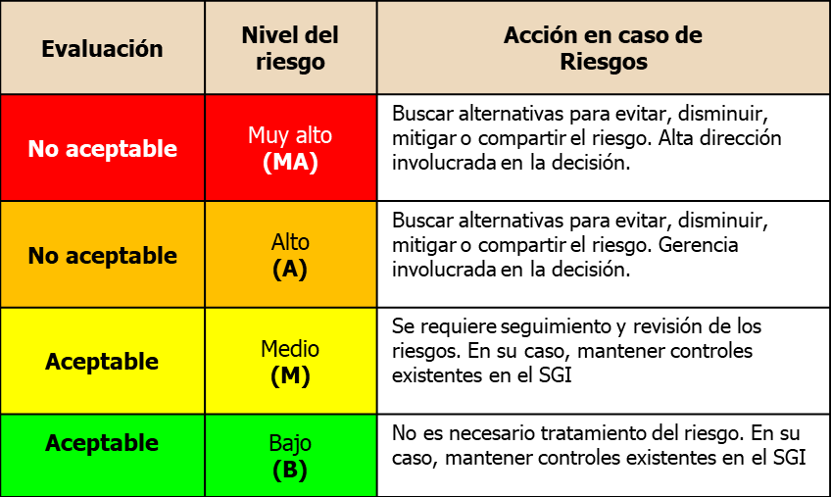
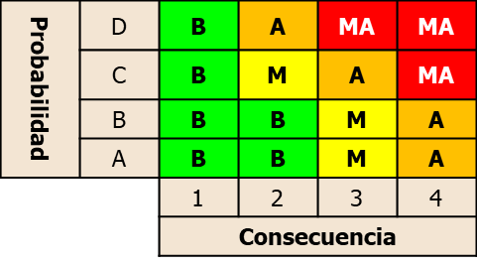
Para las oportunidades:

